**【PRD】Z Film编辑器状态需求文档**

|  |  |  |  |
| --- | --- | --- | --- |
| 文档版本： | V1.0.1 | 文档编号： |  |
| 文档密级： | 保密 | 所属部门： | 研发三部 |
| 项目名称： | Z Film | 系统名称： | Z Film编辑器 |
| 编写人员： | 刘美明 | 编写日期： | 2020.1.18 |

**版本修订**

|  |  |  |  |  |
| --- | --- | --- | --- | --- |
| **版本号** | **修订章节** | **修订原因** | **修订日期** | **修订人** |
| V1.0.0 | 初稿 | 根据业务需求编写 | 2020.1.18 | 刘美明 |
| V1.0.0 | 修改 | 根据业务需求修改 | 2020.04.10 | 易灵 |

目录

1. 系统概述 4

1.1 背景 4

1.2 目标 4

1.3 功能需求 4

2. 需求说明 4

2.1数据加载状态说明 4

2.2下载状态说明 10

2.3 loading加载状态说明 16

# 1. 系统概述

## 1.1 背景

* 用户需要使用编辑器编辑视频。

## 1.2 目标

* 完成视频编辑。

## 1.3 功能需求

|  |  |
| --- | --- |
| **模块** | **功能描述** |
| 数据加载 | 音乐、装饰、字体、样式、滤镜资源数据加载 |
| 下载 | 音乐、装饰、字体、样式、滤镜的下载 |
| Loading加载 | 各个生效状态生效设置时loading状态 |

# 2. 需求说明

## 2.1数据加载状态说明

1. **加载音乐**

* **前置条件**：

1）用户进入到音乐操作区；

* **界面原型**

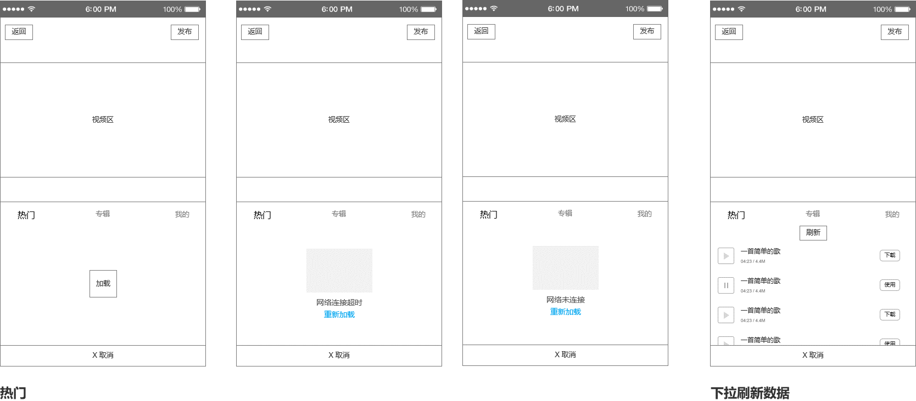 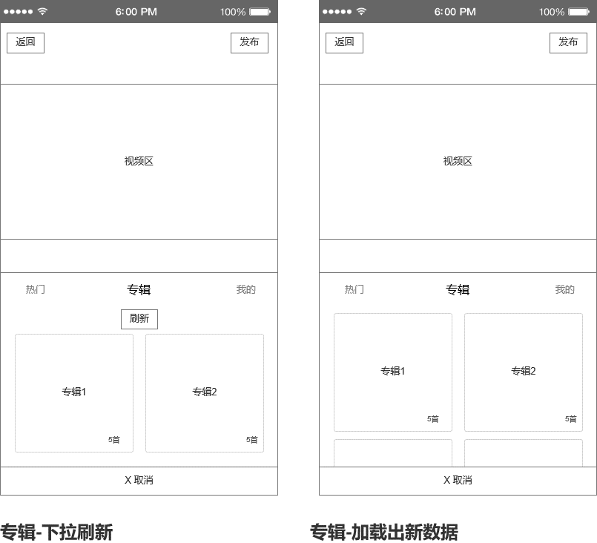

* **交互说明**：

1. 默认展示专辑tab的内置资源，默默加载后台数据（热门、专辑），加载成功后专辑自动添加到展示出来的专辑后边；
2. 当专辑的第一个完全展示出来时，向下拉，刷新数据，刷新中显示刷新状态，刷新结束关闭刷新状态，如果刷新出新数据，刷新页面显示新数据，如果刷新失败或者未刷新出新数据，继续显示刷新前的数据；
3. 切换到热门，如果数据未加载出来，显示加载热门数据，加载失败，则显示“网络连接超时，重新加载”，如果无网络显示“网络未连接，重新加载”，点击“重新加载”重新加载数据；如果加载出来了，第一个热门音乐全部展示出来时，下拉刷新热门数据；如果刷新热门数据失败，则刷新前的数据不变，正常显示，如果刷新成功，则刷新热门列表
4. 每次重新进入编辑器，都重新加载数据，在音乐操作界面tab间相互切换时不重新加载数据；

* **规则说明**：

1. 进入到音乐操作界面，自动加载数据；
2. 每个数据（热门、专辑分类、专辑）不需要分页加载，需要支持刷新数据；
3. 用户下拉出数据的第一个时，再往下拉，进行数据刷新的操作；
4. 刷新失败，原先加载出来的数据不变，刷新成功，显示刷新的数据；
5. 如果专辑详情页中有内置音乐和需要从服务器获取的数据，则进入详情页时，默默加载数据，加载成功刷新页面，加载失败显示加载前的数据；如果没有内置音乐，则加载规则与热门加载规则一致；
6. 每次重新进入编辑器，才需要加载一次数据，在编辑器内可通过刷新，对数据进行刷新；

* **后置条件**：

1. 加载音乐资源数据。
2. **加载装饰**

* **前置条件**：

1）用户进入到装饰操作界面；

* 界面原型

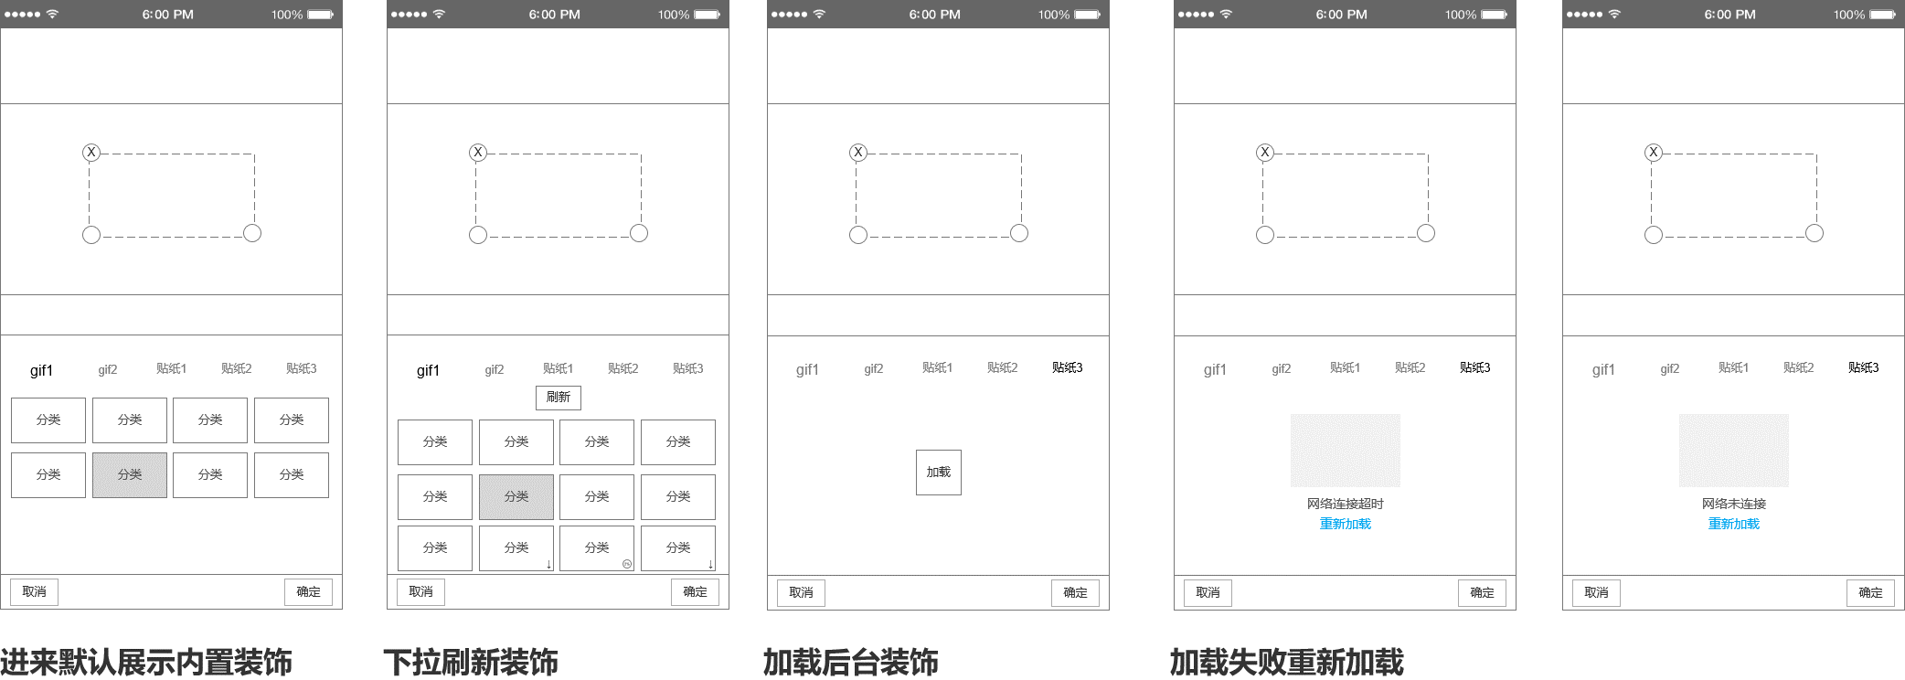

* **交互说明**：

1. 默认展示装饰的内置资源，即装饰的资源优先放置内置资源分类；默默加载后台的分类以及内置资源所在分类的其他数据，加载出来后自动添加到分类的后边，按照从服务器获取的顺序添加；
2. 点击每个分类，加载分类中的数据，加载后台数据如图“加载后台装饰”；
3. 加载超时或其他非网络原因导致的数据获取错误，提示“网络连接超时 重新加载”，点击“重新加载”重新加载数据；
4. 网络问题导致加载数据失败，提示“网络未连接 重新加载”；
5. 当分类的第一个数据完全展示出来时，向下拉，刷新数据，刷新中显示刷新状态，刷新结束关闭刷新状态，如果刷新出新数据，刷新页面显示新数据，如果刷新失败或者未刷新出新数据，继续显示刷新前的数据；
6. 每次重新进入编辑器，都重新加载数据，在装饰操作界面分类间相互切换时不重新加载数据；

* **规则说明**：

1. 进入到装饰操作界面，自动加载数据；
2. 每个分类不需要分页加载，需要支持刷新数据；
3. 用户下拉出数据的第一个时，再往下拉，进行数据刷新的操作；
4. 刷新失败，原先加载出来的数据不变，刷新成功，显示刷新的数据；
5. 加载出来的数据，需要和已下载的音乐做判断，如果是已下载的音乐，右侧的下载按钮变为“使用”，音乐顺序按从服务器获取顺序显示；
6. 每次重新进入编辑器，才需要加载一次数据，在编辑器内可通过刷新，对数据进行刷新；

* **后置条件**：

1）加载装饰资源数据。

1. **加载字幕（字体、样式）**

* **前置条件**：

1）用户进入到字幕操作界面；

* 界面原型

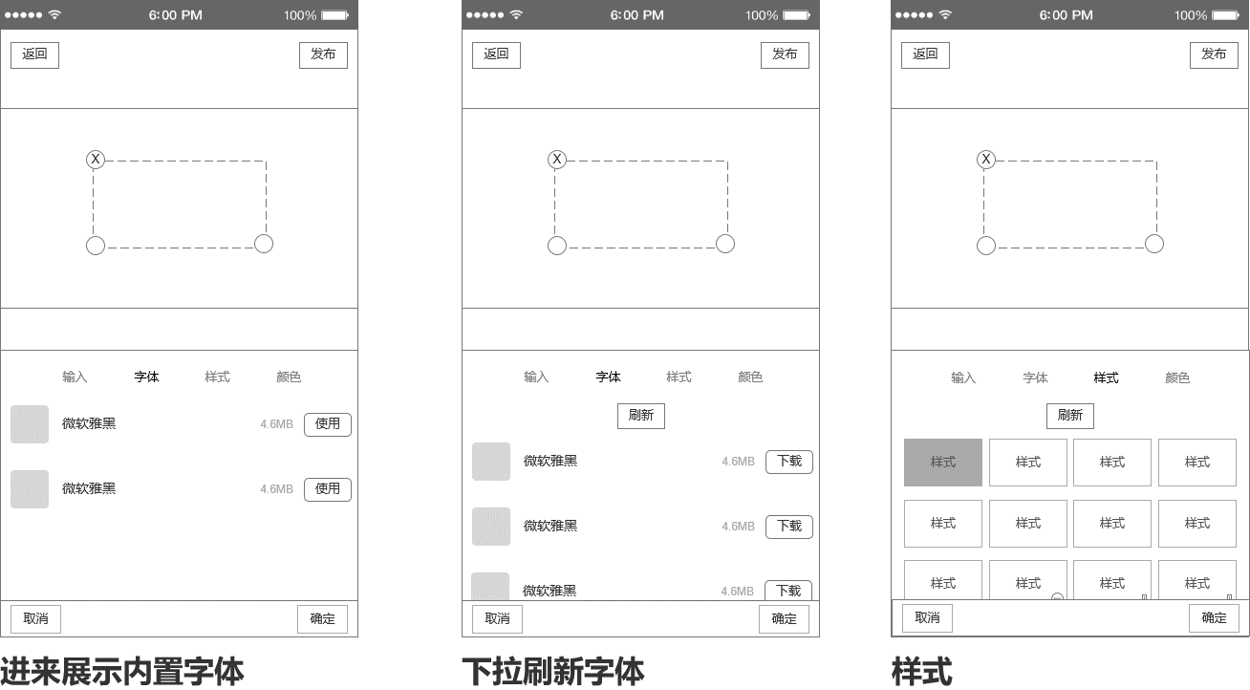

* **交互说明**：

1. 默认展示内置的字体、样式资源，即字体、样式的资源优先放置内置资源；默默加载后台的字体、样式，加载出来后自动添加到字体、样式的后边，按照从服务器获取的顺序添加；
2. 当字体、样式的第一个数据完全展示出来时，向下拉，刷新数据，刷新中显示刷新状态，刷新结束关闭刷新状态，如果刷新出新数据，刷新页面显示新数据，如果刷新失败或者未刷新出新数据，继续显示刷新前的数据；
3. 每次重新进入编辑器，都重新加载数据，在字幕操作界面相互切换字体、样式时不重新加载数据；

* **规则说明**：

1. 进入到字幕操作界面，自动加载数据；
2. 每个字体、样式不需要分页加载，需要支持刷新数据；
3. 用户下拉出数据的第一个时，再往下拉，进行数据刷新的操作；
4. 刷新失败，原先加载出来的数据不变，刷新成功，显示刷新的数据；
5. 字体、样式中的展示顺序为：已下载、内置、后台获取的数据；
6. 已下载按照下载时间倒序排列、内置数据根据内置顺序显示、后台获取数据有后台给出顺序确定；
7. 显示后台数据时，需要去除掉已下载的资源；
8. 加载出来的数据，需要和已下载的字体、样式做判断，如果是已下载的字体、样式，右侧的下载按钮变为“使用”，音乐顺序按从服务器获取顺序显示；
9. 每次重新进入编辑器，才需要加载一次数据，在编辑器内可通过刷新，对数据进行刷新；

* **后置条件**：

1）加载字体、样式资源数据。

1. **加载滤镜**

* **前置条件**：

1）用户进入到滤镜操作界面；

* **界面原型**：

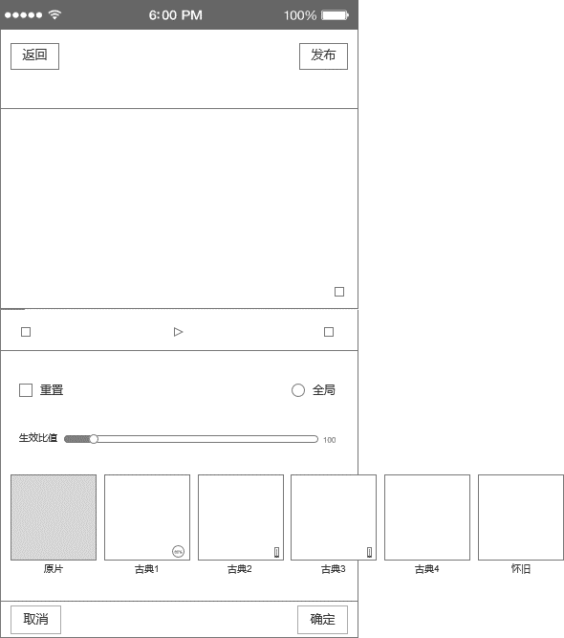

* **交互说明**：

1. 默认展示内置资源数据，进入到滤镜操作界面，默默加载滤镜数据；
2. 加载出来的数据添加到已有数据的后边；

* **规则说明：**
  1. 数据的展示顺序为已下载、内置、后台获取数据；
  2. 已下载按照下载时间倒序排列、内置数据根据内置顺序显示、后台获取数据有后台给出顺序确定；
  3. 显示后台数据时，需要去除掉已下载的资源；
  4. 每次进入到滤镜都重新加载后台资源；
* **后置条件：**

1. 加载滤镜资源。
2. **加载转场**

* **前置条件**：

1）用户在两个片段之间点击“+”，添加转场，进入转场界面；

* **界面原型**：

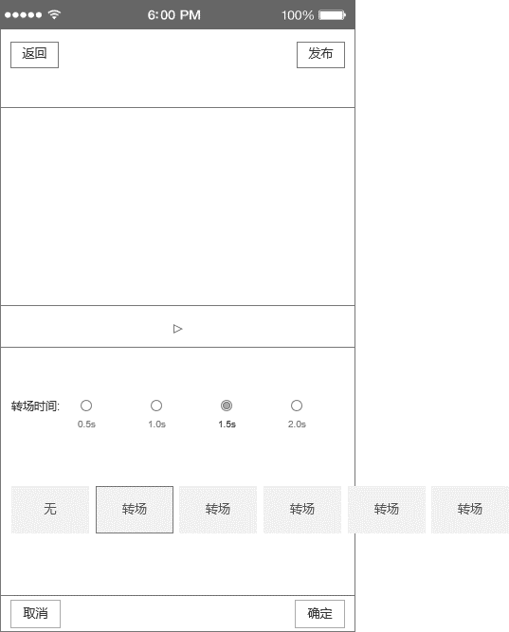

* **交互说明：**

1. 打开转场界面后，默认展示内置的转场资源。
2. 加载出来的数据添加到已有数据的后边；

* **规则说明：**

1. 每次进入到滤镜都展示内置的转场资源。

* **后置条件：**

1）当有新转场更新时，进入转场页面需进行加载，加载出来的转场添加到已有转场的后边；

## 2.2下载状态说明

**简要说明：**

1. 包含音乐、装饰、字体、样式、滤镜、转场的下载逻辑；
2. **音乐下载**

* 前置条件：

1. 进入到音乐操作区；
2. 加载出音乐资源；

* 界面原型：

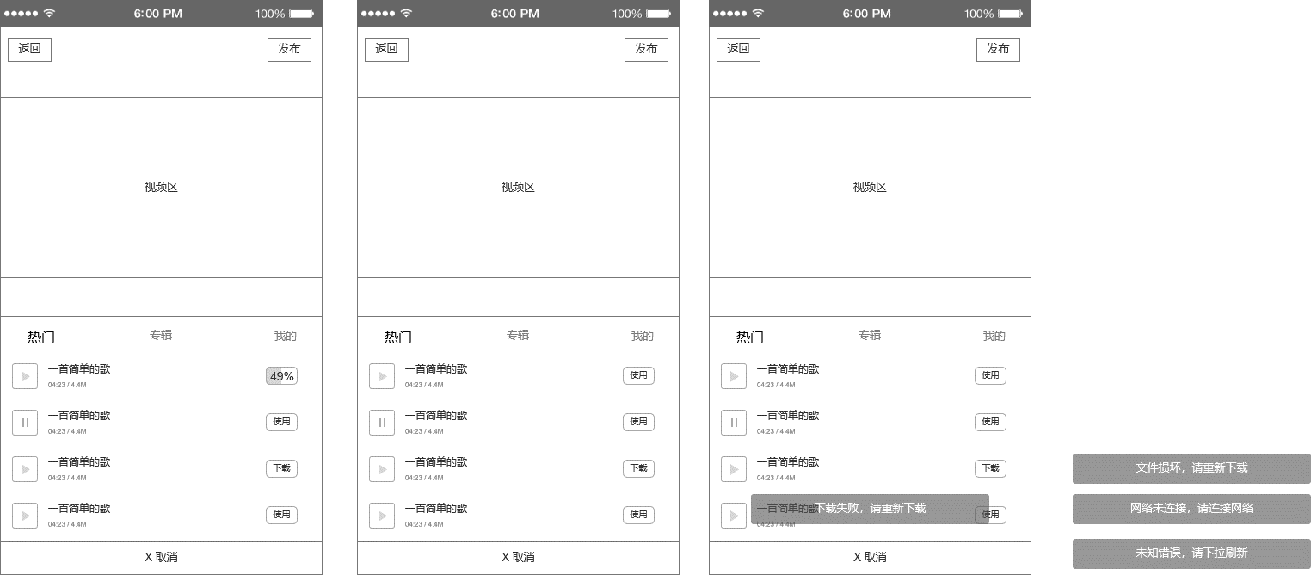

* 交互说明:

1. 点击“下载”按钮，下载此音乐资源；
2. 下载前先判断网络是否连接，如网络未连接，提示“网络未连接，请连接网络”；
3. 点击“下载”如果资源错误等其他原因，提示“未知错误，请下拉刷新”；
4. 点击“下载”，开始下载资源，进度从0%-100%，进度随下载的进度实时同步更新；
5. 当下载达到100%时，结束下载，同时按钮中显示为“使用”；
6. 若音乐资源下载失败，提示“下载失败，请重新下载”，清空对应的资源，按钮文字变为“下载”，用户点击该按钮后，重新从0%开始下载并安装该资源；
7. 若授权书下载失败、音乐资源与授权书不匹配、音乐资源损坏、授权书损坏导致不能成功验证资源可用，提示用户“文件损坏，请重新下载”，清空对应的资源，按钮文字变为“下载”，用户点击该按钮后，重新从0%开始下载并安装该资源；

* 规则说明：

1. 下载过程中，点击原下载按钮，不响应点击事件；
2. 当有音乐资源在下载中，点击其他音乐下载时，其他音乐排队等待，进度显示为0%，等到开始下载时正确显示下载进度；
3. 下载音乐过程中，不关闭编辑器则不强制结束下载；
4. 下载后的音乐资源，从下进入音乐操作界面时，专辑详情页中优先展示下载的音乐资源再展示加载出来的资源，音乐资源排列按下载顺序倒序排列；
5. 热门中的资源，不优先展示下载的资源，所有资源加载出来按照从服务器获取的顺序显示，对应下载的资源右侧显示正确的“使用”按钮；

* 后置条件：

1. 下载音乐资源。
2. **装饰下载**

* **前置条件：**

1. 进入到装饰操作区；
2. 加载出装饰资源；

* 界面原型：

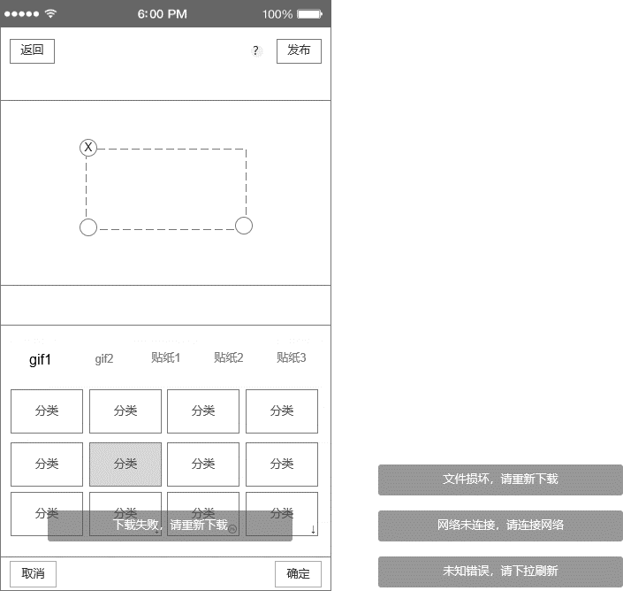

* **交互说明**：

1. 点击“下载”图标，下载此装饰资源；
2. 下载前先判断网络是否连接，如网络未连接，提示“网络未连接，请连接网络”；
3. 点击“下载”如果资源错误等其他原因，提示“未知错误，请下拉刷新”；
4. 点击“下载”，开始下载资源，进度从0%-100%，进度随下载的进度实时同步更新；
5. 若装饰资源下载失败，提示“下载失败，请重新下载”，清空目前该资源已经下载&安装的数据，恢复为待下载状态（下载图标重新出现），用户点击下载按钮后，重新从0%开始下载并安装该装饰；
6. 若装饰资源授权书下载失败、装饰资源与授权书不匹配、装饰资源损坏、授权书损坏导致不能成功验证资源可用，提示用户“文件损坏，请重新下载”，清空对应的资源，按钮文字变为“下载”，用户点击该按钮后，重新从0%开始下载并安装该资源；
7. 当下载达到100%时，结束下载，隐藏下载图标。

* **规则说明**：

1. 下载过程中，点击下载中的装饰，不响应点击事件；
2. 当有装饰资源在下载中，点击其他装饰下载时，其它装饰排队等待，进度显示为0%，等到开始下载时正确显示下载进度；
3. 下载装饰过程中，不关闭编辑器则不强制结束下载；
4. 下载的资源，再次进入到装饰操作界面时，优先显示下载的资源；

* **后置条件**：

1. 下载装饰资源；
2. **字体/样式下载**

* **前置条件**：

1. 用户进入到编辑器主页；
2. 加载出字体/样式资源；

* 界面原型：

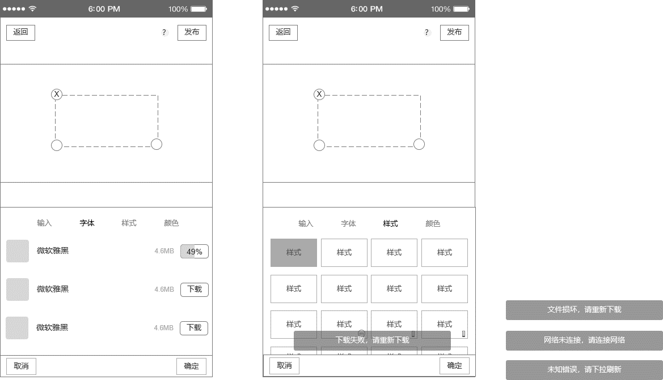

* **交互说明**：

1. 点击“下载”按钮/图标，下载此字体/样式资源；
2. 下载前先判断网络是否连接，如网络未连接，提示“网络未连接，请连接网络”；
3. 点击“下载”如果资源错误等其他原因，提示“未知错误，请下拉刷新”；
4. 点击“下载”，开始下载资源，进度从0%-100%，进度随下载的进度实时同步更新；
5. 当下载达到100%时，结束下载，同时字体按钮中显示为“使用”，样式中的下载图标隐藏；
6. 若字体资源下载失败，提示“下载失败，请重新下载”，清空目前该资源已经下载&安装的数据，恢复为待下载状态（下载图标重新出现），用户点击下载按钮后，重新从0%开始下载并安装该装饰；
7. 若字体资源授权书下载失败、字体资源与授权书不匹配、装饰资源损坏、授权书损坏导致不能成功验证资源可用，提示用户“文件损坏，请重新下载”，清空对应的资源，按钮文字变为“下载”，用户点击该按钮后，重新从0%开始下载并安装该资源；

* **规则说明**：

1. 下载过程中，点击下载中的字体/样式，不响应点击事件；
2. 当有字体/样式资源在下载中，点击其他字体/样式下载时，其它字体/样式排队等待，进度显示为0%，等到开始下载时正确显示下载进度；
3. 下载字体/样式过程中，不关闭编辑器则不强制结束下载；
4. 下载的资源，再次进入到字幕操作界面时，优先显示下载的资源；

* **后置条件**：

1）下载字体/样式资源；

1. **下载滤镜**

* **前置条件**：

1. 用户进入到编辑器主页；
2. 加载出滤镜资源

* 界面原型

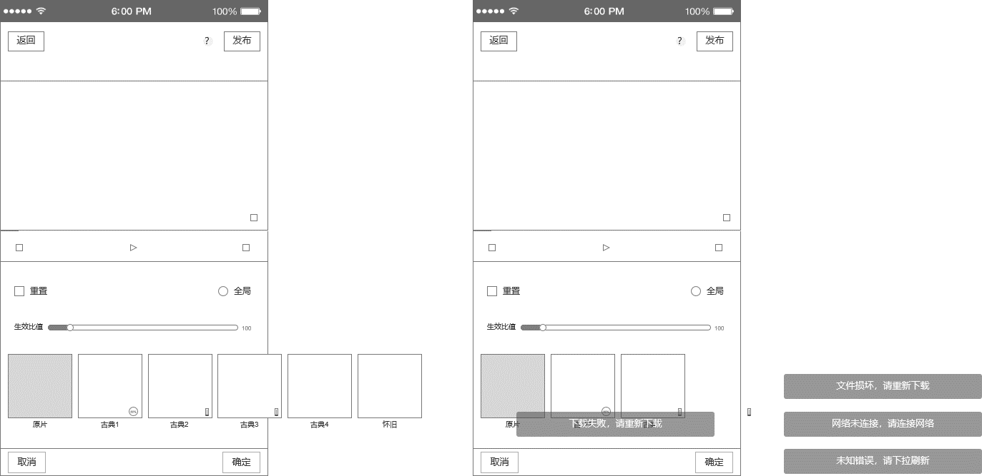

* **交互说明**：

1. 点击“下载”图标，下载此滤镜资源；
2. 下载前先判断网络是否连接，如网络未连接，提示“网络未连接，请连接网络”；
3. 点击“下载”如果资源错误等其他原因，提示“未知错误，请下拉刷新”；
4. 点击“下载”，开始下载资源，进度从0%-100%，进度随下载的进度实时同步更新；
5. 当下载达到100%时，结束下载，隐藏下载图标。
6. 若滤镜资源下载失败，提示“下载失败，请重新下载”，清空目前该资源已经下载&安装的数据，恢复为待下载状态（下载图标重新出现），用户点击下载按钮后，重新从0%开始下载并安装该装饰；
7. 若滤镜资源授权书下载失败、滤镜资源与授权书不匹配、滤镜资源损坏、授权书损坏导致不能成功验证资源可用，提示用户“文件损坏，请重新下载”，清空对应的资源，按钮文字变为“下载”，用户点击该按钮后，重新从0%开始下载并安装该资源；

* **规则说明**：

1. 下载过程中，点击下载中的滤镜，不响应点击事件；
2. 当有滤镜资源在下载中，点击其他滤镜下载时，其它滤镜排队等待，进度显示为0%，等到开始下载时正确显示下载进度；
3. 下载滤镜过程中，不关闭编辑器则不强制结束下载；
4. 下载的资源，再次进入到滤镜操作界面时，优先显示下载的资源；

* **后置条件**：

1. 下载滤镜资源；

## 2.3 loading加载状态说明

* **前置条件**：

1）在编辑器内；

* **界面原型（loading加载状态原型举例）**

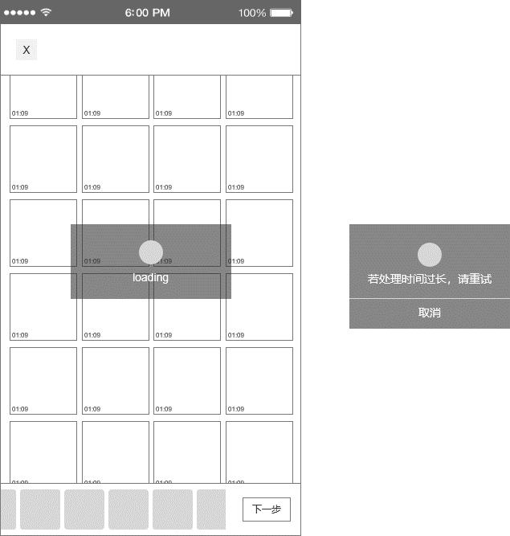

* **交互说明**：

全局说明

* 1. 任何从当前步骤到下一步可能耗时的操作，都需要加loading状态；
  2. 点击下一步操作时，或者当前步骤进行loading，loading结束进入下一步骤；
  3. 如果loading大于等于1分钟，则loading框显示取消按钮，，点击“取消”按钮，取消到下步的操作，结束加载；
  4. 用户可再次点击下一步操作；
  5. 需要显示加载框的操作：添加视频页->点击“下一步”；音乐、录音、字幕、装饰、变速、转场、旋转、滤镜、画面、排序、比例操作界面->点击“确定”；撤销操作；